2024年南阳市失业保险稳岗返还企业“免申即享”操作手册

前言

为做好2024年度失业保险稳岗返还工作，对照《河南省人力资源和社会保障厅 河南省财政厅关于延续实施失业保险援企稳岗有关政策的通知（豫人社办〔2024〕47号）》最新精神，梳理出稳岗返还程序调整要点，具体流程以及注意事项如下：
一、领取稳岗返还确认
（1）失业保险经办机构进行免申即享稳岗返还批量核定后，系统会自动推送单位网厅待办信息，点入待办，进入“领取稳岗返还确认”事项，可选择“同意享受”或“放弃享受”按钮，中心端同步做好享受或放弃标记。对于放弃享受的企业，在“批量稳岗返还核定”模块筛选时去除该企业，后续可通过“依申请”方式申请。
（2）受理岗增加“领取稳岗返还确认”，作为没有网厅单位的确认途径。领取稳岗返还确认可重复重复操作。取当年度的稳岗公示信息，显示稳岗返还核定信息，可选择“同意享受”或“放弃享受”按钮，中心端同步做好享受或放弃标记。事项即时办结。

正文

免申请方式
（一）经办机构办理免申即享“稳岗返还批量核定”业务。
1.进行批量办理稳岗返还核定业务
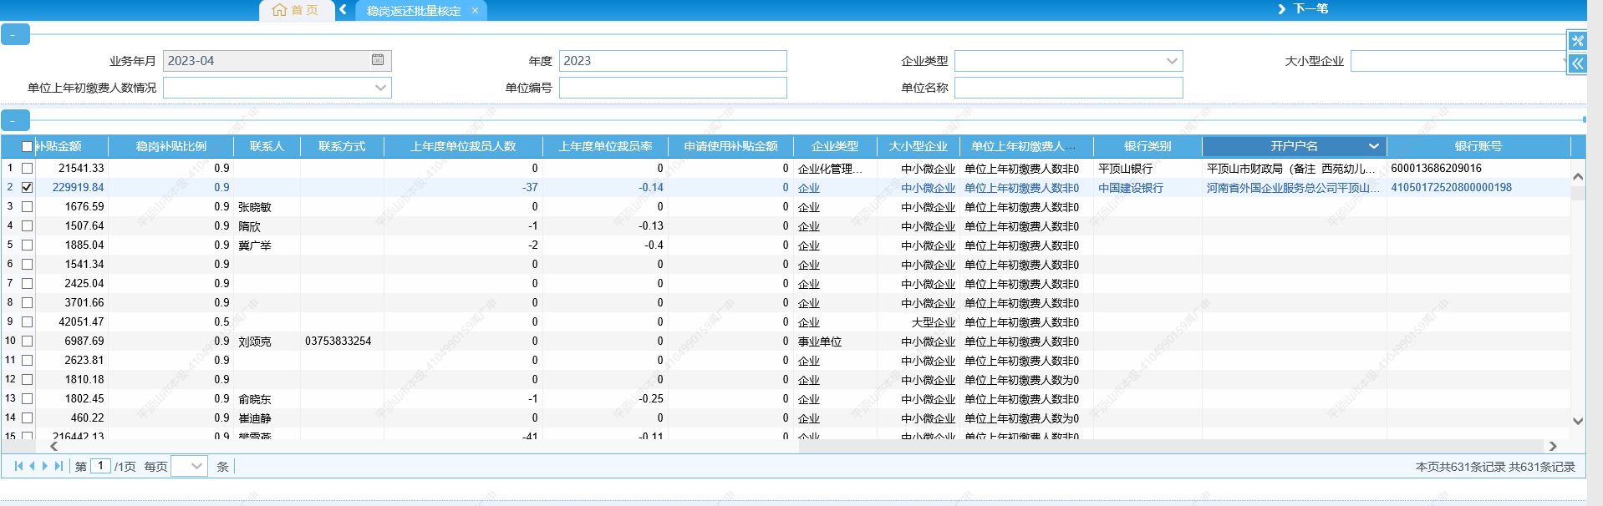

（二）参保单位办理“享受稳岗返还确认”业务
1.可通过单位网厅确认
（1）经办机构通过“稳岗返还批量核定”模块审核通过的参保单位，其经办人员登录单位网厅时信息系统会弹出如下提醒，提醒是否选择进入享受稳岗返还确认。
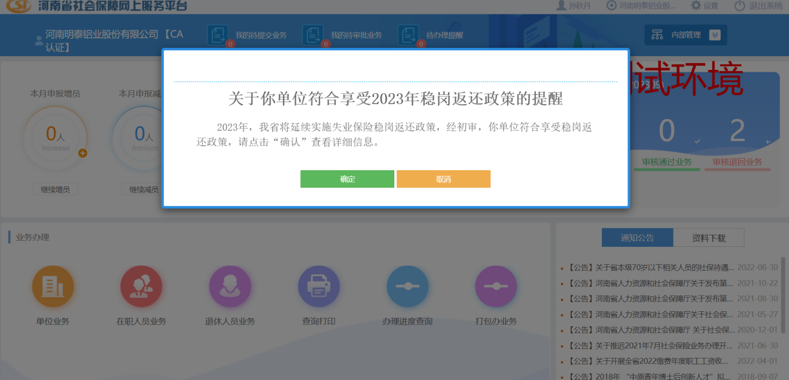
（2）选择“确定”后，进入享受稳岗返还确认界面，此业务显示当前参保单位的稳岗返还核定结果信息。
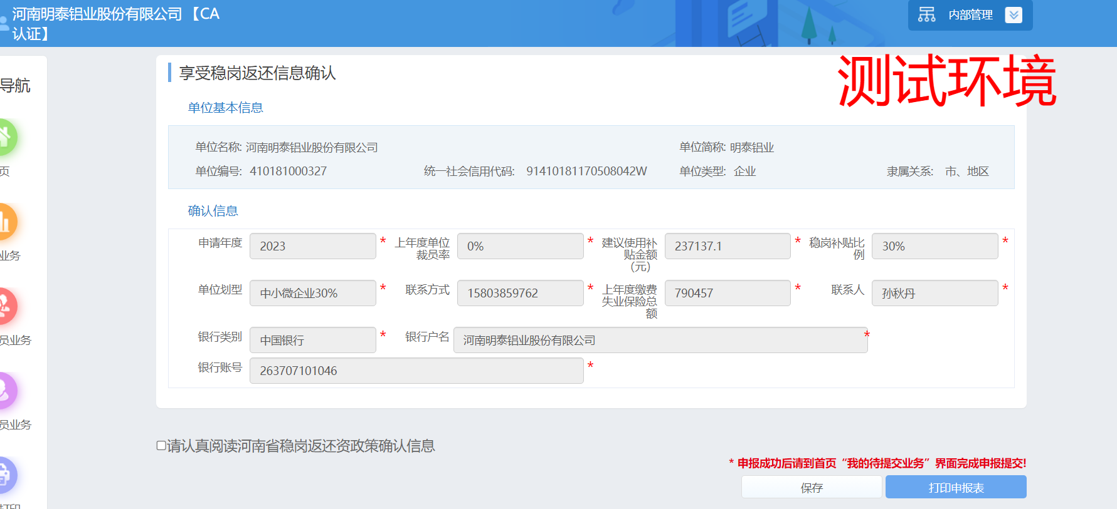
（3）参保单位经办人员在点击“保存”前需要勾选“请认真阅读河南省稳岗返还资政策确认信息”，需要阅读政策说明至少10秒。
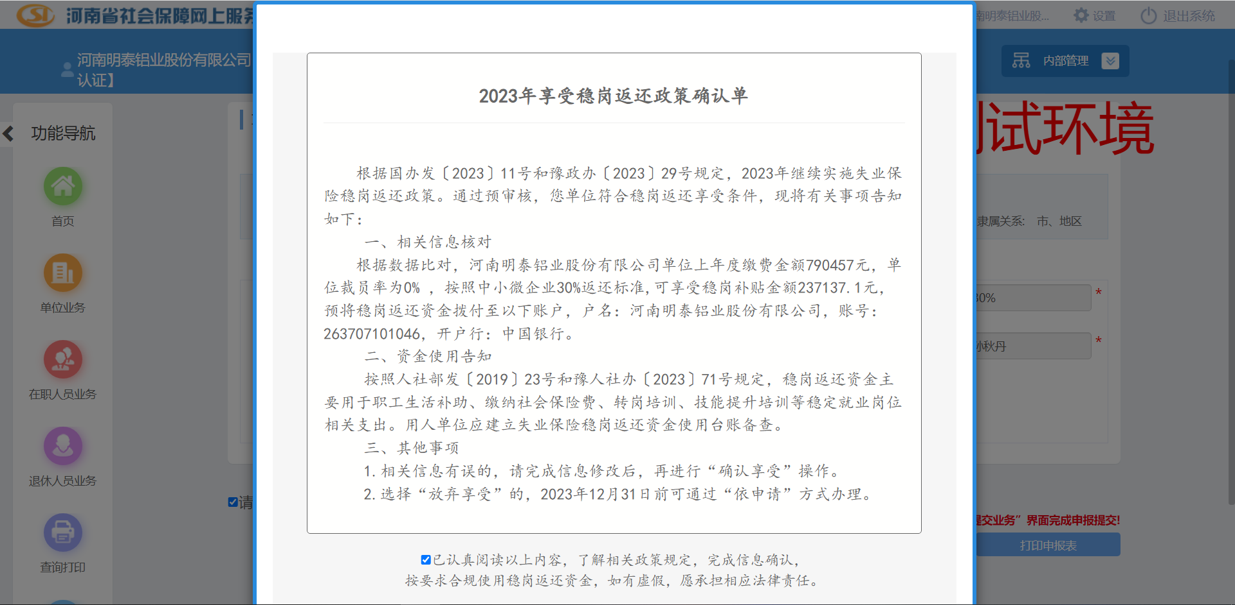
（4）参保单位经办人员政策阅读完成后选择是否享受稳岗返还待遇。
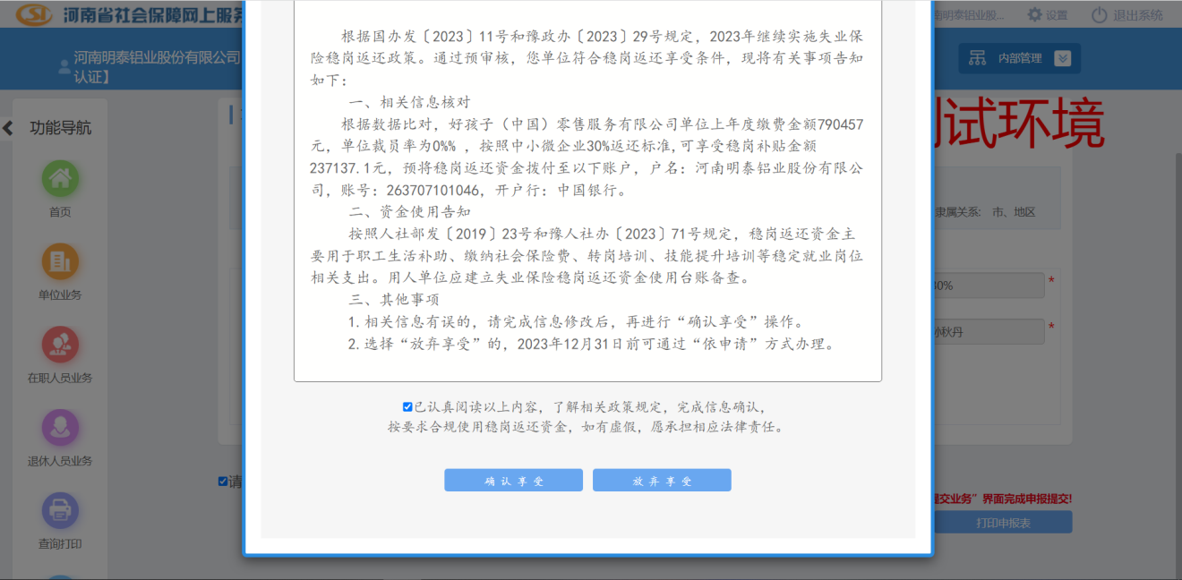
（5）参保单位经办人员选择“确认享受”稳岗返还，然后到待办区提交业务，“2024年稳岗返还政策确认单”自动归档，同时也可上传单位证明材料（非必录）。
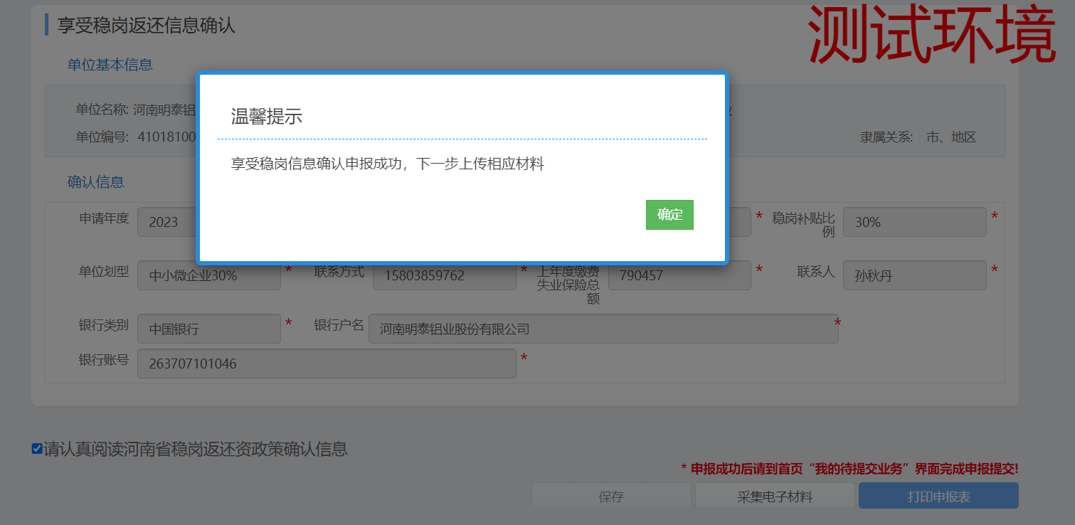
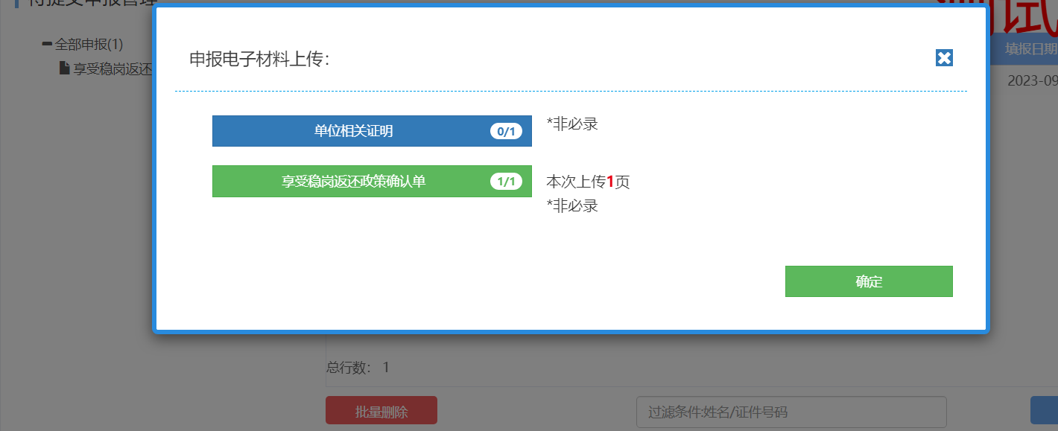
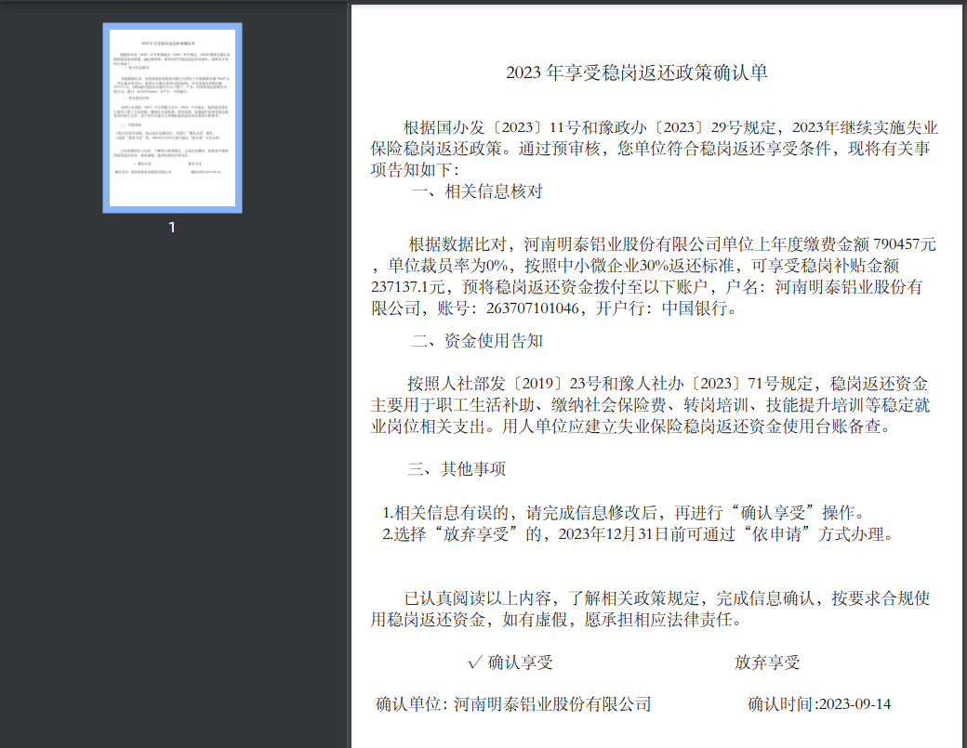
（6）参保单位经办人从待办提交业务，此业务为即时办结业务。
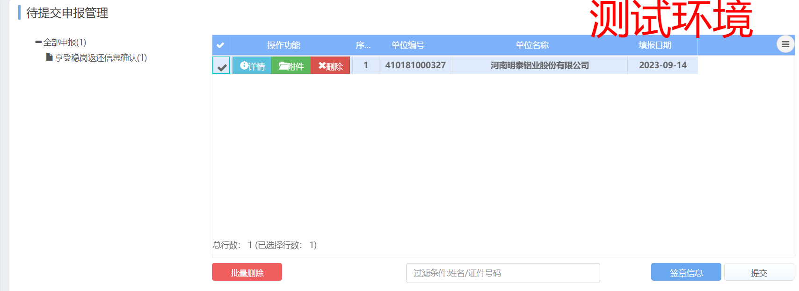
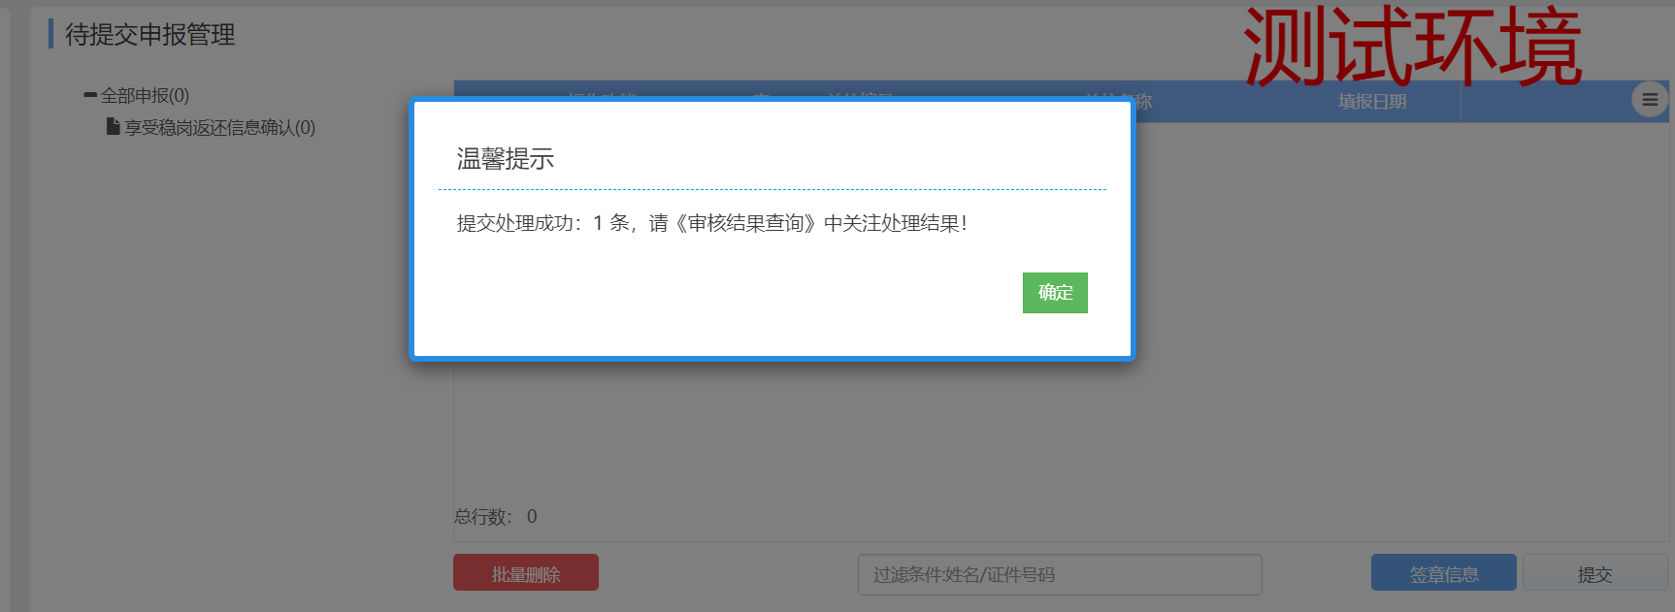
（7）在大厅可以查看办结和提交的单位信息。
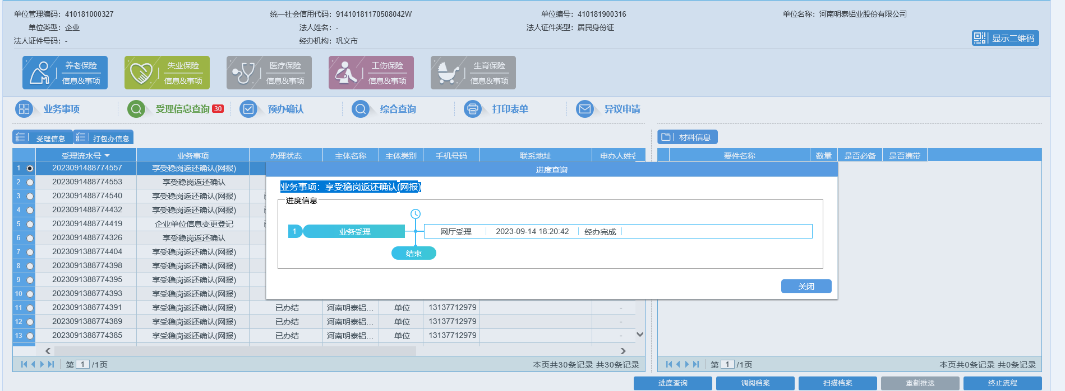
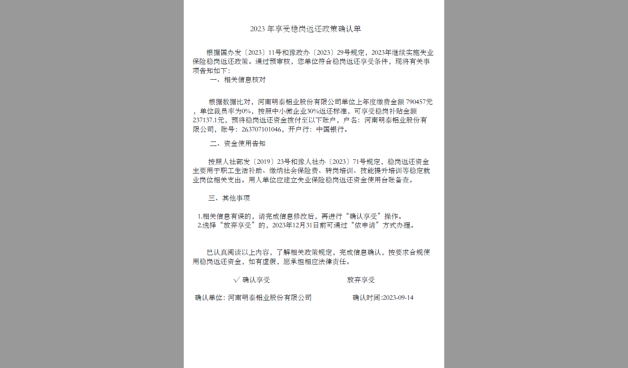
（8）参保单位经办人选择“确认享受”稳岗返还，经办机构经办可在稳岗返还公示界面，查询到参保单位已经选择“确认享受”的单位信息，并进行公示。
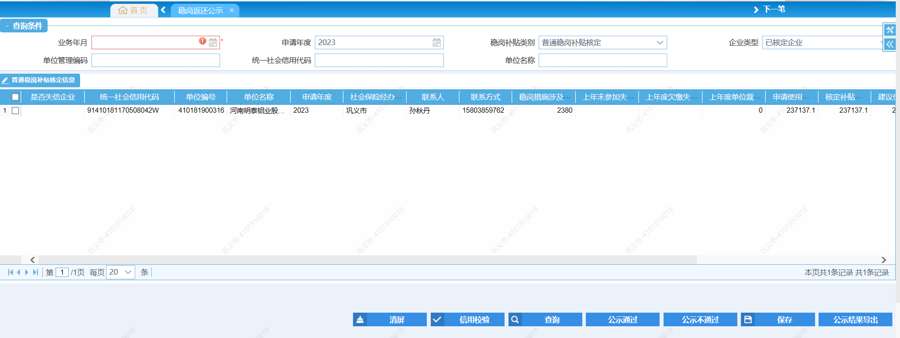
2.也可通过业务大厅受理岗确认。经办机构进行稳岗返还批量核定后，参保单位通过业务大厅受理岗办理“享受稳岗返还信息确认”。享受稳岗返还确认操作可以重复进行，以最后一次确认结果作为公示依据，公示以后，不允许再做确认。
（1）大厅受理稳岗返还确认
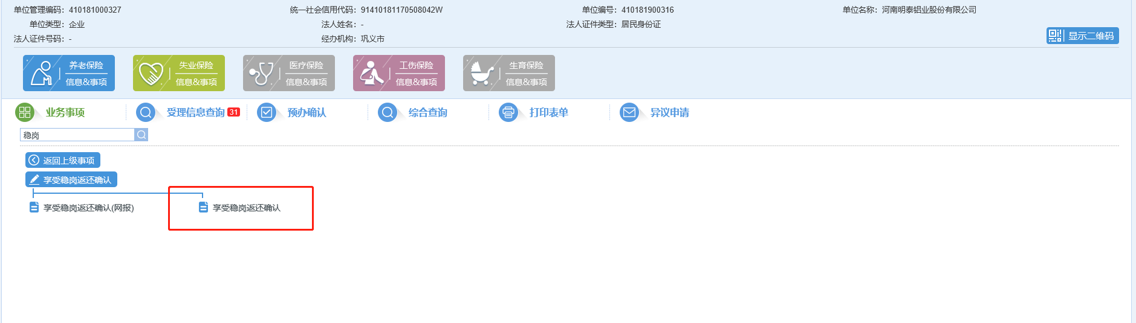
（2）大厅办理“享受稳岗返还信息确认”，若存在已经通过“稳岗返还批量核定”办理通过单位可办理此业务，若不存在则不允许办理，选择享受待遇。
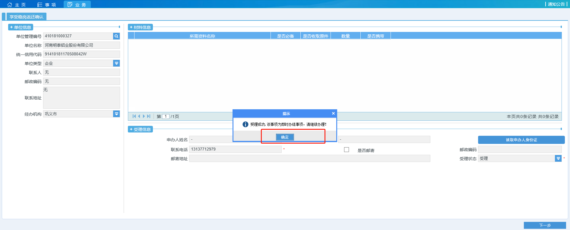
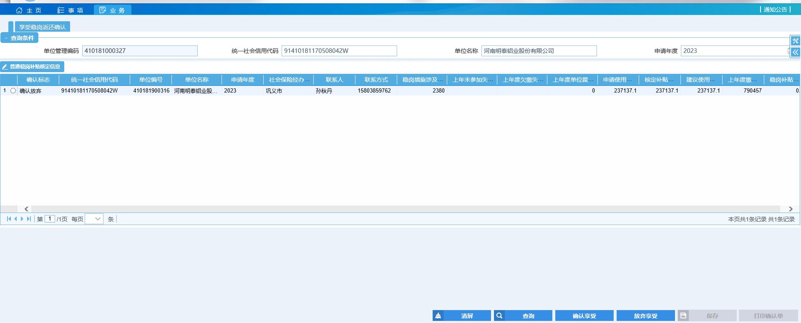
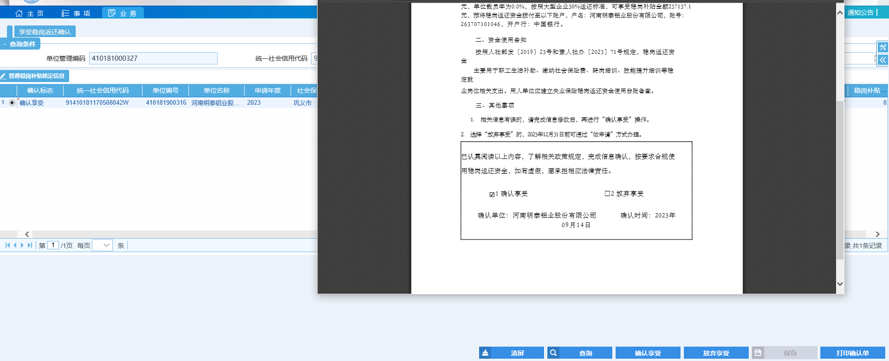

（四）参保单位办理“享受稳岗返还信息确认”业务时也可选择“放弃享受”
1.可通过单位网厅确认放弃享受。
（1）参保单位经办人员选择“放弃享受”稳岗返还待遇。
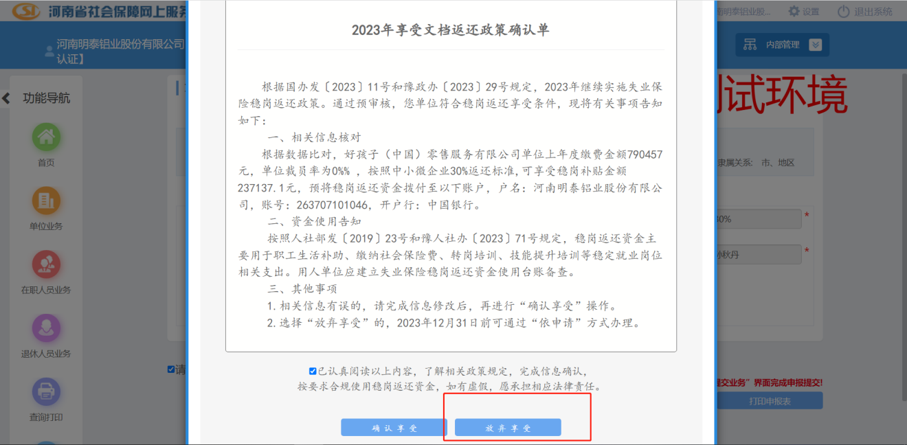
（2）参保单位经办人提交“放弃享受”稳岗返还确认待办
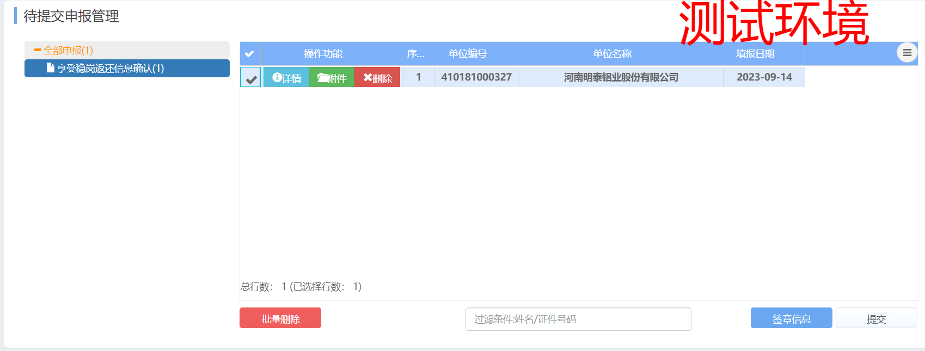
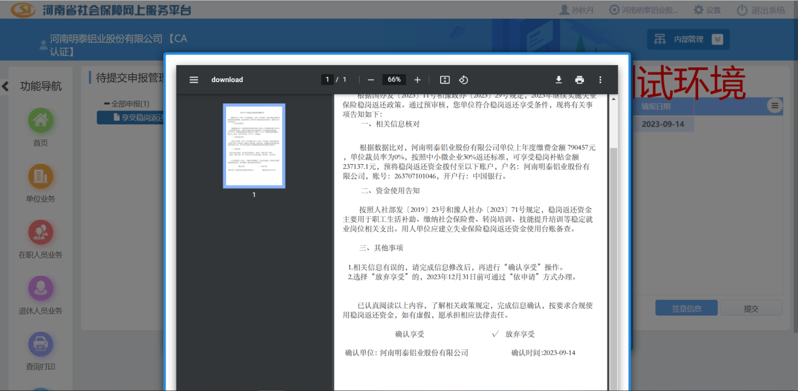
（3）参保单位放弃享受稳岗返还确认为即时办结业务，大厅可以查看办理业务和材料。
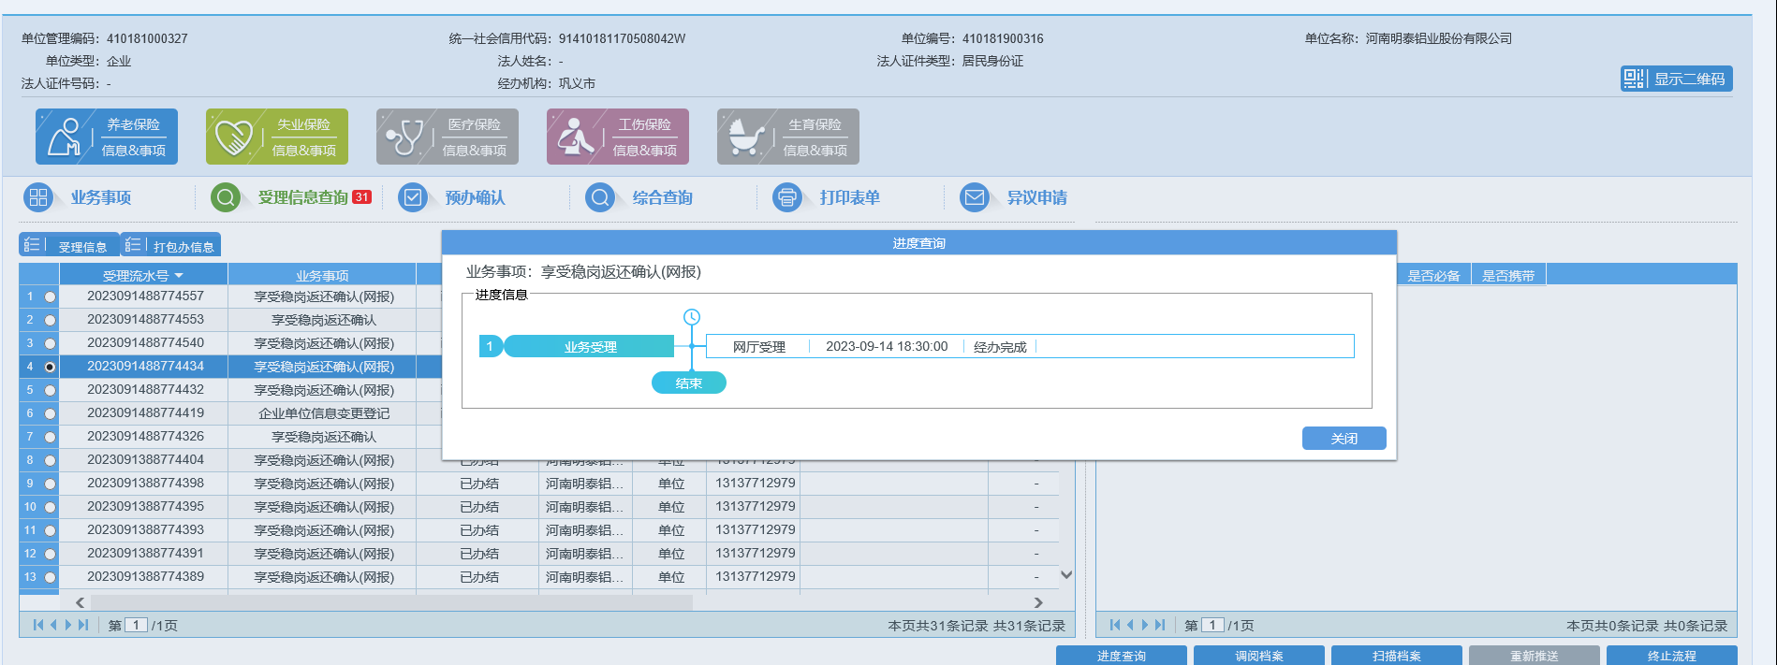
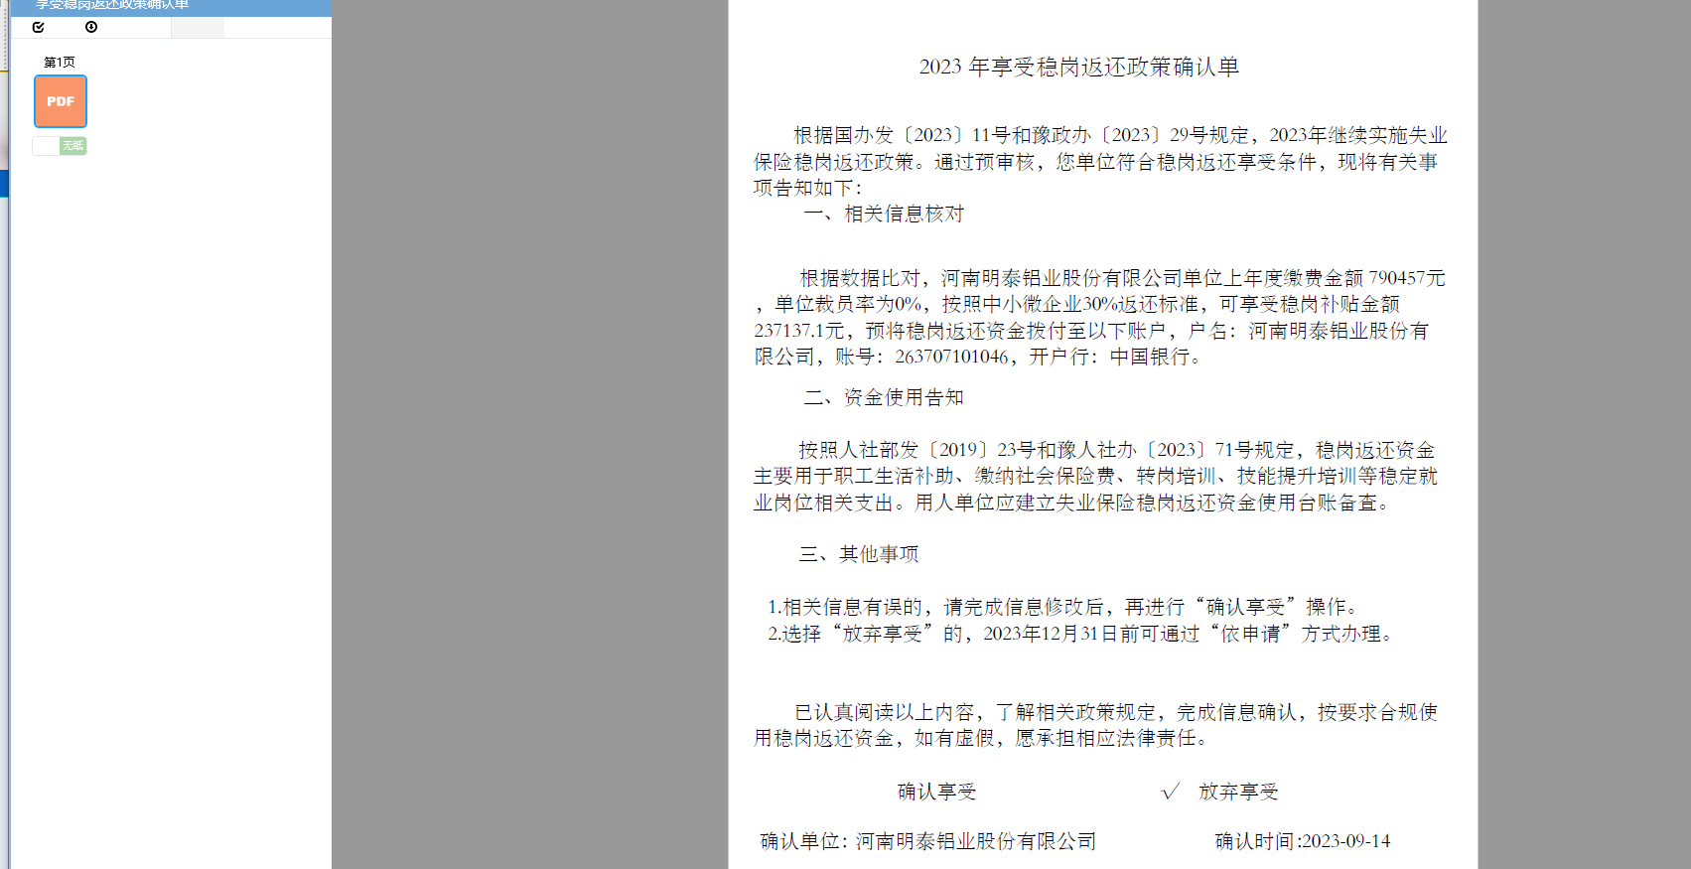
（4）当参保单位放弃享受稳岗返还，经办人在“稳岗返还公示”模块查询不到放弃单位，无法进行公示。
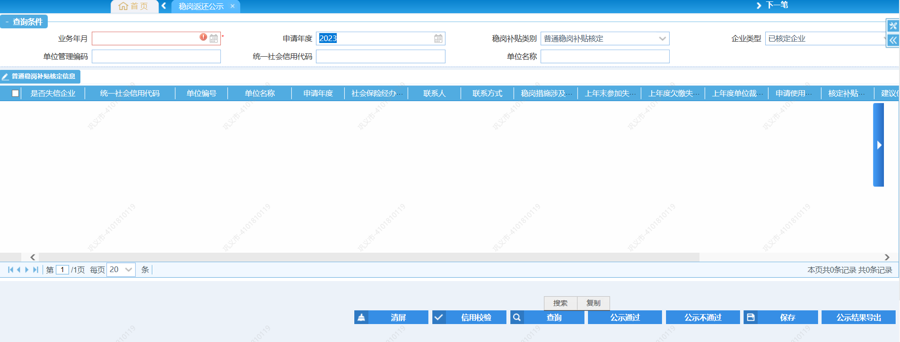
2.也可通过业务大厅受理岗确认放弃享受。享受稳岗返还确认操作可以重复进行，以最后一次确认结果作为公示依据，公示以后，不允许再做确认。
（1）选择“放弃享受”待遇
